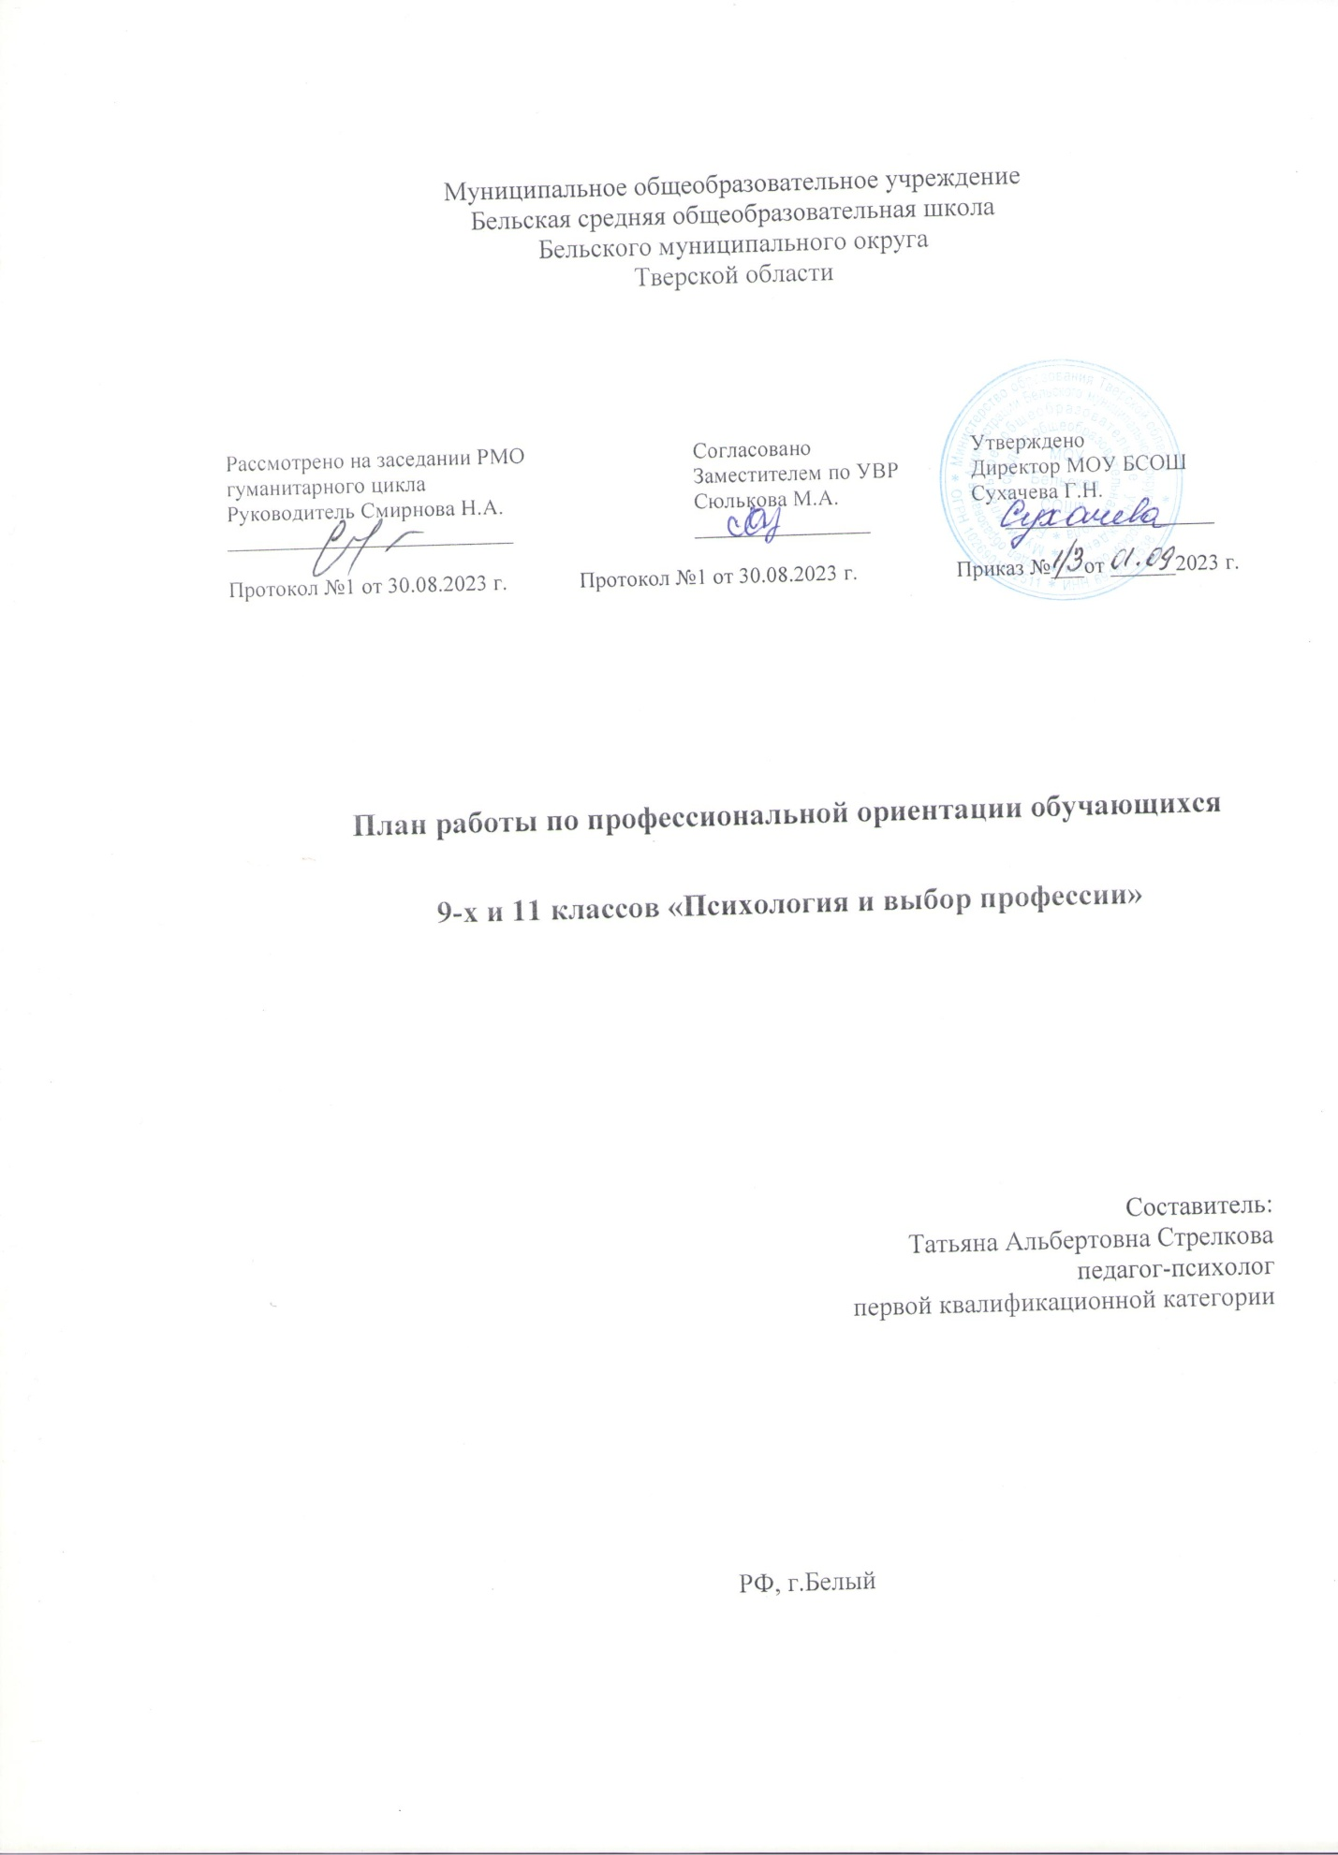

Программа профессиональной ориентации для обучающихся 9-х и 11 классов «Психология и выбор профессии»

Актуальность
Профильное обучение в старших классах предваряет предпрофильная подготовка – система педагогической, психологической, информационной и организационной поддержки учащихся основной школы, включающая мероприятия по профильной ориентации и психолого-педагогической диагностике обучающихся, их анкетирование, консультирование, организацию «пробы сил» и т.п.
Для обучающихся девятых классов выбор профессии - главный вопрос образовательного развития. Им важно сориентироваться в перспективности выбора дальнейших путей получения образования, определиться с будущей сферой профессиональной деятельности.
Содержание элективного курса предполагает побудить старшеклассников к активному самопознанию, исследованию собственных познавательных ресурсов и возможностей, а также способствовать принятию школьниками осознанного решения о выборе направления дальнейшего обучения и созданию условий для повышения готовности подростков к социально-профессиональному самоопределению.
Программа элективного курса разработана в соответствии с Концепцией модернизации российского образования на старшей ступени общеобразовательного школы (утв. Правительством РФ распор. №1756-р от 29.10.01), Концепции профильного обучения на старшей ступени общего образования (утв. Приказом МО РФ от 18.07.02 №2783 с использованием авторской разработки «Выбор профессии» Г.Резапкиной.
Данная рабочая программа разработана на основе следующих документов:
- Приказом Минпросвещения России от 22.03.2021 № 115 утвержден Порядок организации и осуществления образовательной деятельности по основным общеобразовательным программам – образовательным программам начального общего, основного общего и среднего общегообразования;
- Положением СП 2.4.3648-20 «Санитарно-эпидемиологические требования к организациям воспитания и обучения, отдыха и оздоровления детей и молодежи», (утв. Постановлением Главного государственного санитарного врача РФ от 28.09.2020 № 28) и СанПиН 1.2.3685-21 «Гигиенические нормативы и требования к обеспечению безопасности и (или) безвредности для человека факторов среды обитания» (утв. Постановлением Главного государственного санитарного врача РФ от 28.01.2021 № 2).Приказ действует до 1 сентября 2027 года;
1. Закона РФ «Об образовании в РФ» (ФЗ –273);
2.Федеральный государственный образовательный стандарт начального общего образования, утверждённый 06 октября 2010 г. № 373;
3.Приказа Министерства образования и науки Российской Федерации (Минобрнауки России) от 30 августа 2013 г. N 1015 «Об утверждении Порядка организации и осуществления образовательной деятельности по основным общеобразовательным программам - образовательным программам начального общего, основного общего и среднего общего образования»;
4.Учебного плана МОУ «Бельская СОШ» 2023-2024 учебный год.

Цель курса: сформировать у обучающихся реалистичный взгляд на выбор профессии с учётом их возможностей и требованиями рынка труда.
Задачи курса:
- формирование адекватного представления обучающихся о своём профессиональном потенциале на основе самодиагностики и знания мира профессий;
- ознакомление со спецификой современного рынка труда, правилами выбора и способами получения профессии;
- формирование мотивации самовоспитания и саморазвития;
Ожидаемым результатом проведения учебного курса станет формулировка индивидуальной задачи по выбору профессий. Этот выбор будет произведен с учетом имеющихся психологических ресурсов молодого человека в соответствии со сформированным личным профессиональным планом.
Объем программы составляет 16 часов аудиторных занятий из расчета 1 ч в неделю. Выполнение нагрузки по программе занимает одно полугодие.
Обучающиеся должны уметь: ориентироваться в мире профессий, определять и соотносить с требованиями будущей профессии: тип темперамента, тип мышления, способности, учитывать особенности внимания и памяти при выборе направления.
Знать: что такое профпригодность, ПВК будущей профессии, ошибки при выборе профессии, цели, условия, предмет и средства труда, какие типы профессий существуют, какие есть ограничения выбора с позиции здоровья.
Методическое обеспечение программы:

1. классный кабинет,
2. компьютер,
3. диски ( аудио, видео),
4. раздаточный материал,
5. классная комната,
6. разработки уроков,
7. лекционный материал.
Формы работы с обучающимися:

1. уроки,
2. практические занятия,
3. дискуссии,
4. круглые столы,
5. социально-психологические тренинги,
6. психологические практикумы с элементами тренинга,
7. тематические встречи с родителями,

Учебно-тематический план «Психология и выбор профессии» 9-е классы.

№ п/п | Тема | Количество  часов
 | Самооценка и уровень притязаний. | 1
 | Темперамент и профессия. | 1
 | Чувства и эмоции. Истоки негативных эмоций. | 1
 | Определение типа мышления. | 1
 | Классификация профессий. Признаки профессии. | 1
 | Интересы и склонности в выборе профессии. | 1
 | Определение типа будущей профессии. | 1
 | Определение профессионального типа личности.
 | Профессия и здоровье. | 1
 | Мотивы и потребности. | 1
 | Ошибки в выборе профессии. | 1
 | Пути получения профессии. | 1
 | Навыки самопрезентации. | 1
 | Стратегия выбора профессии. | 1
 | Обобщающий урок «Планирование профессиональной карьеры». | 1
 | Защита проекта «Моя будущая профессия» | 1

СОДЕРЖАНИЕ ПРОГРАММЫ

1.Знакомство. Самооценка и уровень притязаний.
Цели и задачи курса. Содержание, специфика занятий. Структура «образа «Я» (знание о себе, оценка себя, умение управлять собой). Самооценка и ее роль в профессиональном самоопределении личности. Формула самооценки, уровень притязаний, успех.
Диагностические процедуры: Бланк – анкета по первичному самоопределению.
2.Темперамент и профессия. Определение темперамента.
Понятие об основных типах темперамента. Темперамент и выбор профессии.
Практическая работа: работа со «словарем профессий»
Диагностические процедуры: модифицированный тест Айзенка (определение темперамента).
Развивающие процедуры: обсуждение результатов диагностических тестов.
3.Чувства и эмоции. Истоки негативных эмоций.
Чувства и эмоции – выражение нашего отношения к людям, событиям, явлениям. Связь способности к саморегуляции и выбора профессии.
Практическая работа: Самоанализ эмоциональных состояний.
Диагностические процедуры: модифицированный тест эмоций Басса - Дарки (определение уровня эмоционального возбуждения учащихся).
Развивающие процедуры: обсуждение результатов диагностических тестов.
4.Определение типа мышления.
Мышление как средство познания. Продуктивность, оригинальность, любознательность, мужество. Ведущий тип мышления как индивидуальный способ преобразования информации. Типы мышления: предметно-действенное, абстрактно-символическое, словесно-логическое, наглядно-образное. Тип мышления и успешность в определенных видах профессиональной деятельности. Креативность.
Практическая работа: анализ основных характеристик мышления. Работа со «словарем профессий».
Диагностические процедуры: методика «Определение ведущего типа мышления».
Развивающие процедуры: обсуждение результатов диагностических тестов.
5.Классификация профессий. Признаки профессии.
Знакомство с понятием «профессия». Классификация профессий по Е.А. Климову: типы профессий, требования профессии к человеку, орудия труда, условия труда, цели труда.
Практическая работа: Профориентационная игра «Назови профессию».
Развивающие процедуры: обсуждение результатов диагностических тестов.
6.Интересы и склонности в выборе профессии.
Выявление интересов и склонностей подростков при помощи опросника «Карта интересов».
Практическая работа: Профориентационная игра: «Советчик».
Диагностические процедуры: методика «Профиль» (модифицированная методика «Карта интересов» А. Голомштока).
Развивающие процедуры: обсуждение результатов диагностических тестов.
7.Определение типа будущей профессии.
Характеристика профессий по признакам профессиональной деятельности.
Практическая работа: Профориентационная игра «Аукцион».
Диагностические процедуры: методика Е.А. Климова (определение типа будущей профессии).
Развивающие процедуры: обсуждение результатов диагностических тестов.
8.Определение профессионального типа личности.
Шкала Дж. Холланда. Понятие: «профессиональный тип личности»
Типы профессиональной направленности личности;
Определение своего профессионального типа личности.
Диагностические процедуры: тест Холланда.
Развивающие процедуры: обсуждение результатов диагностических тестов.
9.Профессия и здоровье.
Требования к здоровью человека. Группы профессий по условиям труда. Работа с методикой «Мое здоровье». Актуальность заботы о здоровье, как об одном из факторов успешной профессиональной карьеры. Понятие «неблагоприятные производственные факторы».
Диагностические процедуры: анкета «Моё здоровье»
Развивающие процедуры: обсуждение результатов диагностических тестов.

10.Мотивы и потребности.
Мотивы трудовой деятельности. Уровень профессионализма, мотивация, система ценностей человека. Мотивация как важнейшее условие профессиональной самореализации личности. Пирамида человеческих потребностей Маслоу.
Практическая работа: анализ профессиональной и внепрофессиональной мотивации, анализ жизненно важных ценностей.
Диагностические процедуры: методика Головахи «Определение мотивации», анкета «Что для вас в жизни главное?»
Развивающие процедуры: обсуждение результатов диагностических тестов.
11.Ошибки в выборе профессии.
Основные ошибки в выборе профессии: выбор из соображений «престижа», выбор профессии «за компанию», отождествление интереса к преподавателю и его предмету со своей будущей профессией, влияние других лиц. Причины ошибок в выборе профессии.
Практическая работа: анализ возможных причин ошибок выбора профессии, анализ достоинств и недостатков профессий, работа со словарем профессий, деловая игра «Оптимисты и скептики»
12.Пути получения профессии.
Способы получения профессии. Среднее специальное образование. Система высшего профессионального образования. Очная и заочная форма обучения, дистанционная форма обучения, экстернат. «Горизонтальная» и «вертикальная» карьера.
Практическая работа: анализ направлений и специальностей (работа с «Матрицей профессионального выбора»). Работа со «словарем профессий».
13.Навыки самопрезентации.
Резюме, правила составления. Навыки самопрезентации. Деловой этикет и его составляющие. Введение понятия «профессиональное взаимодействие». Профессиональная этика и культура деловых взаимоотношений. Профессиональное становление.
Практическая работа: деловая игра «Интервью», упражнение «Резюме».
14.Стратегия выбора профессии.
Правильный выбор профессии: «хочу» - склонности, желания, интересы личности; «могу» - человеческие возможности, ресурсы личности; «надо» - потребности рынка труда в кадрах. Целеполагание в профессиональной деятельности. Условия достижения целей.
Практическая работа: анализ профессионального будущего, составление личного профессионального плана. Упражнение «Машина времени».
15.Обобщающий урок «Планирование профессиональной карьеры».
Обобщение и анализ полученной информации для планирования профессиональной карьеры. Достоинства и недостатки, возможности и препятствия в профессиональной карьере.
Практическая работа: упражнение «За» и «Против», анализ сильных и слабых качеств личности.
16.Защита проекта «Моя будущая профессия»
Обобщение полученных знаний и навыков по принятию решения в выборе профессии. Творческая работа на тему «Моя будущая профессия». В работе должна быть отражена информация, полученная в ходе занятий (знания о себе и профессии, о рынке труда и образовательных услуг), намечен и обоснован личный профессиональный план. Защита может проходить в форме устных выступлений (защита проекта) с участием оппонентов и членов жюри из числа родителей, одноклассников, учителей.

Список литературы:
- Веллер М. И. Всё о жизни. М., 2016.
- Выбери профессию / О.А. Колесникова и др. Жуковский, 2018.
- Волкова Т.Р., Мишин А.В. Секреты поиска работы. М., 2017.
- Карнеги Д. Малоизвестные факты о хорошо известных людях. М., 2017.
- Климов Е. А. Как выбирать профессию. М., 2019.
- Кузин ф.А. Культура делового общения. М., 2018.
- Митина Л.М. Психология развития конкурентоспособной личности. М. ; Воронеж, 2019.
- Подвижники России / А.Н. Сахаров и др. М., 2019.
- Прощицкая Е.Н. Выбирайте профессию. М., 2017.
- Пряжников Н.С. Психологический смысл труда. М.; Воронеж, 2017.
- Резапкина Г.В. Секреты выбора профессии, или путеводитель выпускника. М., 2016.
- Рогов. И. Выбор профессии: становление профессионала. М., 2018.
- Самопознание и выбор профессии , И.А. Волошина и др. М., 2019.
- Снайдер Д. Практическая психология для подростков, или как найти своё место в жизни. М., 2017.
- Степанов А.Н. , Бендюков М.А., Соломин И.Л. азбука профориентации. СПБ., 2017.
- Степанов С.С. На всякое хотенье есть…теория // Школьный психолог. 2016. № 12.
- Тарас А.Е. Психология экстремальных ситуаций. М., 2019.
- Фаустов А.С., Щербатых Ю.В. Обучение и здоровье. Воронеж, 2018.
- Хозиев В.Б. Психология: Учебное пособие для 10-11 классов. М.; Воронеж, 2018.
- Чибисова М.Ю. Единый государственный экзамен: психологическая подготовка. М., 2019.
- Чистякова С.Н. Технология профессионального успеха. М., 2017.

